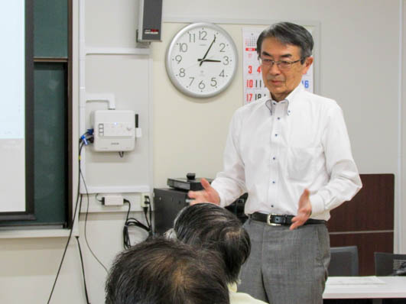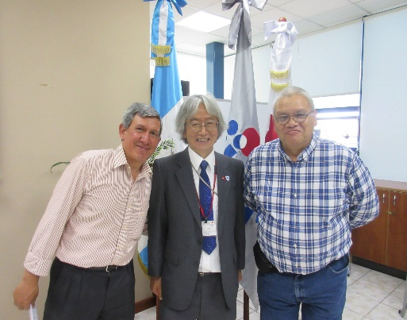****船橋市市民活動サポートセンター令和５年度市民交流参加事業

**講師紹介**

千葉県JICAシニアボランティア会

（市民活動サポートセンター登録団体）

江田隆正氏（左写真）、登内明氏（右写真）

江田氏は中南米のグアテマラ、南米のガイアナに赴任し現地の環境改善の指導、提案の経験。

登内氏は中米カリブ海のジャマイカに赴任し生産性向上のコンサルタントとして、現地企業の改善活動を指導。

講演テーマ　海外異文化学習講座

～海外で活動してわかること。海外から見た日本について～

講師　　　江田隆正氏　登内明氏（千葉県JICAシニアボランティア会）

**JICA（独立行政法人　国際協力機構）は、開発途上地域等の経済及び社会の開発若しくは復興又は経済の安定に寄与することを通じて、国際協力の促進並びに我が国及び国際経済社会の健全な発展に資することを目的として活動しています。**

**その派遣経験のある二方の講師により、派遣する発展途上国の地理・自然・歴史、産業・風習や人々の暮らしなどを分かり易く説明、そしてシニア海外ボランティア活動の実際、国際協力の現場、活動から得た経験などから、海外から見た日本について参加者の方との意見交換を踏まえて講演します。**

日時：**令和５年１１月１９日（日）１３：３０～１５：００**

会場：市民活動サポートセンター（JR船橋駅前FACEビル5階）

参加費：無料

募集人数：４０名（先着）

申込期間**：**令和５年１０月１日（日）～ 令和５年１１月１５日（火）

申込方法：電子申請システム（右コードから）

又は船橋市　市民協働課（下記番号）に電話による申込み

主催・企画：船橋市市民生活部市民協働課

船橋市市民活動サポートセンター

船橋市市民活動サポートセンター運営協議会市民参加部会

問い合わせ先：船橋市市民生活部市民協働課

☏ 047-436-3201 　　メール: shiminkyodo@city.funabashi.lg.jp

＠わん　　　　←　船橋市市民協働課　公認キャラクター　→　　　　＠ニャン